除 婬 欲 咒
──果濱 編撰──
─《七佛八菩薩所說大陀羅尼神經‧卷二》。出自《大正藏》第二十一冊頁543上、545上。
─或見《陀羅尼雜集‧卷二》。《大正藏》第二十一冊頁586上。
─或見《文殊菩薩獻佛陀羅尼名烏蘇吒》。《大正藏》第二十冊頁778上。

時佛勒阿難。為未來沒苦眾生。廣宣流布。時文殊菩薩先說偈言
一切眾生類 迴沒婬鬼界
無能覺之者 唯我能救拔
永斷生死本 普處寂滅樂
我文殊師利。今欲說神咒。拔濟諸眾生。除其婬欲本。有名烏穌吒(晉言usota)。除婬欲，卻我慢。

句梨句梨-帝那‧
憂拙憂拙-帝那‧
度呼度呼-帝那‧
究吒究吒-帝那‧
若蜜都若蜜都-帝那‧
究吒呼究吒呼-帝那‧
憂守憂守-帝那‧
耶蜜若耶蜜若-帝那‧
度呼吒-究吒多‧
莎呵‧

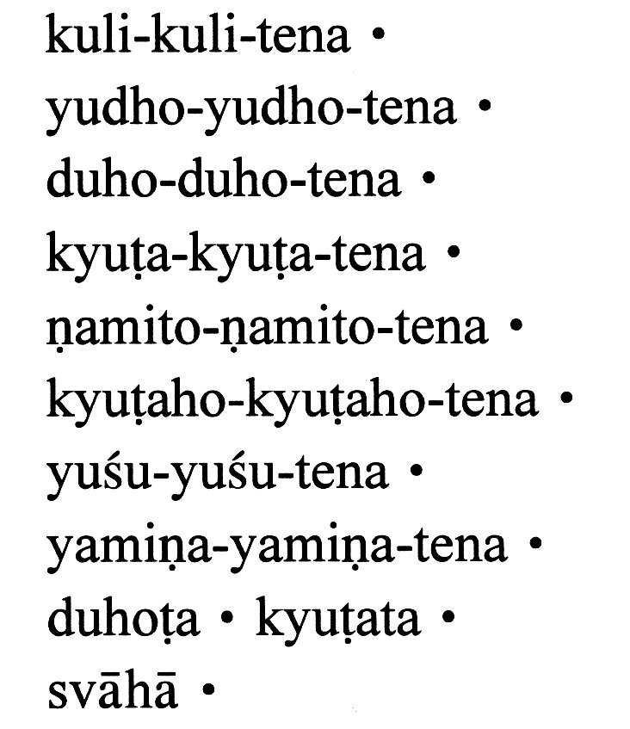

誦咒三遍結縷。作七結繫腳。
是咒能令諸失心者還得正念。滅婬欲火心得清涼。除其我慢滅結使火。三毒垢障悉得消除。若諸女人及善男子。精神處在無明重淵下。久處於生死不能得出要。洄波生死流沒溺婬欲海。莫能覺之者，莫知求出要。嗚呼甚可傷。若善男子善女人。心得惺悟還厭婬欲。應當與此陀羅尼咒令其讀誦。婬欲之火漸漸消滅。婬欲滅已，慢心自滅。慢心滅已，其心則定。其心定已，結使則滅。結使滅已，心得解脫。心解脫已，即得道果。是則名為大神咒力。誠諦不虛，神力如是。斷酒五辛七七四十九日。諸不淨肉悉不得食。若男子行者九九八十一日。若女人行者七七四十九日。復晝夜六時勤心讀誦。燒黑沈水、白旃檀香。散華供養十方諸佛。六時讀誦曾不廢忘。日數足已，結使即滅。其心泰然，無復婬欲。
當深生欣躍自發慶幸。今我遭遇大聖神力。此身宜至佛身。不懼淪溺。如是淨心念念信向。斷諸惡作轉雜言論離間之語。不念名利。如是日數足已。決定解脫。其心泰然。無復欲慢。

